**Сушко (в девичестве Керко) Ева (Suszkowa Ewa z Kierkow)**

2 ноября 1813 г – венчание с молодым Маркой Сушко с деревни Дедиловичи (НИАБ 136-13-920, лист 20, №17/1813-б (ориг)).

**НИАБ 136-13-920:** Лист 20. **Метрическая запись №17/1813-б (ориг).**

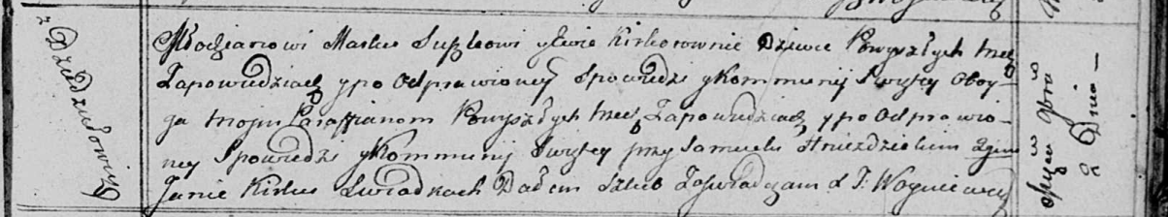

Осовская Покровская церковь. 2 ноября 1813 года. Запись о венчании.

Suszko Markо – жених, молодой, парафии Осовской, с деревни Дедиловичи.

Kirkowna Ewa – невеста, девка, парафии Осовской, с деревни Дедиловичи.

Hniezdzicki Samuel – свидетель.

Kirka Jan – свидетель.

Woyniewicz Tomasz – ксёндз.